**МІНІСТЕРСТВО ОСВІТИ І НАУКИ УКРАЇНИ**

**НАЦІОНАЛЬНИЙ УНІВЕРСИТЕТ “ЛЬВІВСЬКА ПОЛІТЕХНІКА”**

Інститут **ІКНІ**

Кафедра **ПЗ**



**ЗВІТ**

До лабораторної роботи № 5

**На тему:** *“Виконання задачі в декількох потоках в ОС Windows”*

**З дисципліни:** *“Операційні системи”*

**Лектор:**

Асист. каф. ПЗ

Грицай О.Д.

**Виконав:**

ст. гр. ПЗ-21

Мартинюк Н.В.

**Прийняла:**

Асист. каф. ПЗ

Грицай О.Д.

«__» _________ 2020 р.

∑ = ____ ___________

Львів-2020

**Тема:** Виконання задачі в декількох потоках в ОС Windows.

**Мета:** Ознайомитися з багатопоточністю в ОС Windows. Навчитись реалізовувати розпаралелювання алгоритмів за допомогою багатопоточності в ОС Windows з використанням функцій WinAPI.

**Завдання**

1. Реалізувати заданий алгоритм в окремому потоці.

2. Виконати розпаралелювання заданого алгоритму на 2, 4, 8, 16 потоків.

3. Реалізувати можливість зупинки роботи і відновлення, зміни пріоритету певного потоку.

4. Результати виконання роботи відобразити у звіті. Зобразити залежність “час виконання – кількість потоків”.

**Хід роботи**

1. Реалізував виконання алгоритму в декількох потоках.

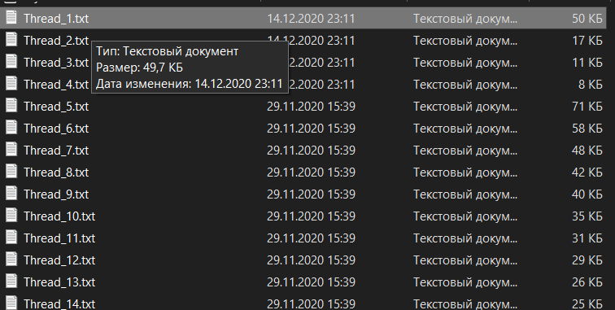

2. Реалізував можливість зупинки і відновлення роботи потоку, зміни пріоритету.

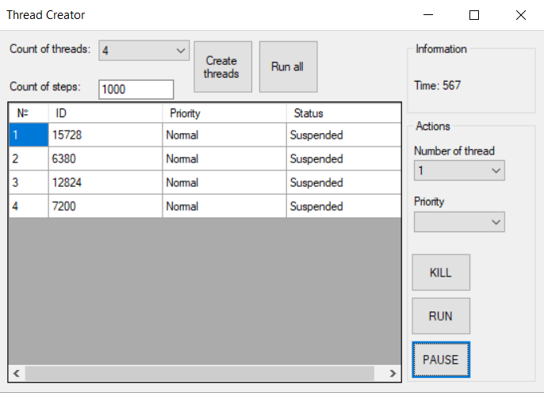

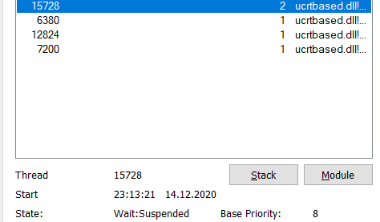

3. Реалізував показ залежності часу від кількості потоків.

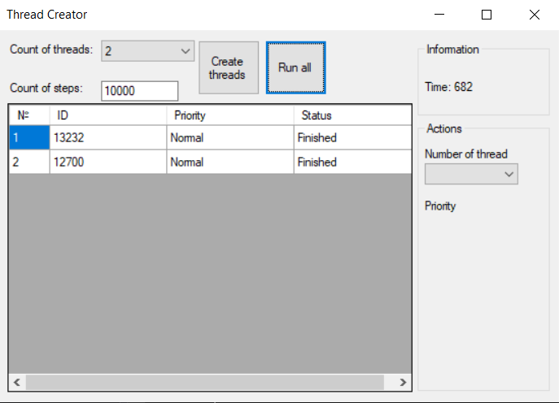

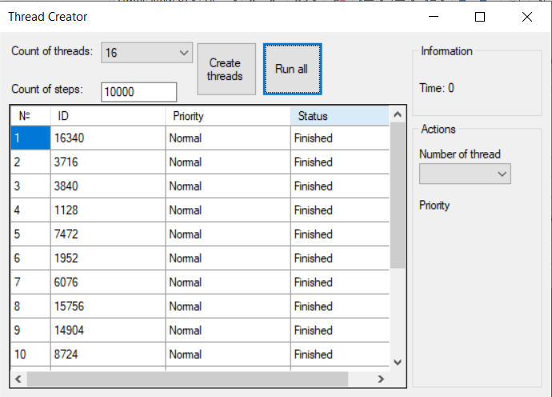

(Показує 0, тому що час менше мілісекунди, а при приведенні до int по іншому не покаже)

**Висновок**

Виконуючи дану лабораторну роботу, я навчивсь розпаралелювати алгоритми на декілька потоків, а також визначив швидкодію роботи алгоритму, при різній кількості потоків.